piątek, 31 lipca 2026
EiT dzienne. Ćwiczenia z fizyki
Fale i cząstki

1.
Stu-watowa żarówka emituje izotropowo 3% swojej energii jako światło widzialne (o średniej długości 550 nm). Oblicz ile średnio fotonów na sekundę trafia do źrenicy (o średnicy 4 mm) oka człowieka znajdującego się w odległości 1 km od żarówki. Wskazówka: ile energii w postaci fotonów emituje żarówka w ciągu sekundy?

2.
Światło pomarańczowe o częstotliwości ν₁ = 5⋅10¹⁴ Hz, padając na pewien metal, wybija z niego fotoelektrony. Częstotliwość ta jest częstotliwością graniczną dla zjawiska fotoelektrycznego w tym metalu. (1 eV = 1,6⋅10⁻¹⁹ J)
- Jaka barwa światła wywoła na pewno zjawisko fotoelektryczne ?
- Oblicz pracę wyjścia z tego metalu, mając daną stałą Plancka h = 6,63⋅10⁻³⁴ J⋅s
- Czy oświetlając płytkę światłem o długości λ₂ = 0,8 λ₁ zaobserwujemy efekt fotoelektryczny? Jeżeli tak, to określ jak wówczas zmieni się prędkość fotoelektronów.

3.
Działo elektronowe wyrzuca strumień elektronów przyspieszanych napięciem U. Wyprowadzić wzór na energię i pęd elektronów, oraz na postulowaną przez de Broglie'a długość fali materii, w funkcji napięcia anody U.

4.
Jakim napięciem przyspieszyć elektrony, aby te, zachowując się jak fale, uległy dyfrakcji i interferencji na płaszczyznach sieci krystalicznej odległych o 2 Å ?

5.
Na poniższym rysunku przedstawiono przekrój struktury N-MOS widzianej w skaningowym mikroskopie elektronowym.
Obliczyć prędkość i długość fali de Broglie’a elektronów SEM używanych do stworzenia poniższego obrazka, jaka dzięki temu jest zdolność rozdzielcza, dlaczego nie używa się fali elektromagnetycznej o takiej długości? Czy oprócz zjawiska dyfrakcji, są jakieś inne ograniczenia zdolności rozdzielczej?

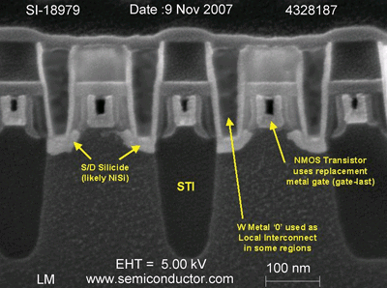

Dr Maciej Czapkiewicz,
C-1 p. 321, tel 617 2596
czapkiew@uci.agh.edu.pl
http://layer.uci.agh.edu.pl/~mczapkie/dydaktyka/

